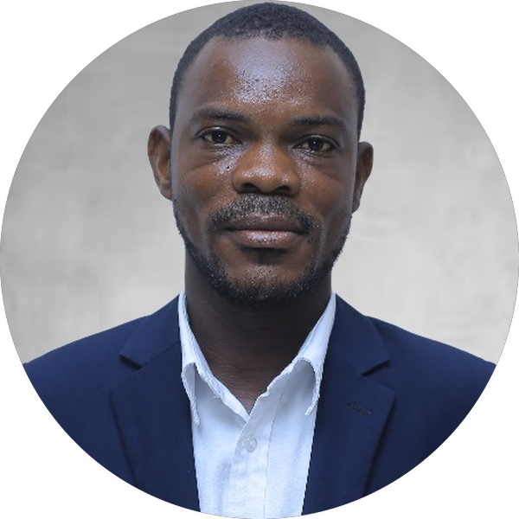  KESSE GONDO  FIRMIN  Administrateur Réseaux & Systèmes  CONTACT  Abidjan, Yopougon  +225 07 77 62 95 88  firminkesse904@gmail.com  LinkedIn — gondo-firmin-kesse  Portfolio — portfolio-kgf.lovable.app  COMPÉTENCES TECHNIQUES  Réseaux  TCP/IP, DNS, DHCP, VLAN, VPN, MikroTik, Cisco  Systèmes  Windows Server, Linux Ubuntu, Active Directory, GPO  Virtualisation  VirtualBox, VMware  Sécurité  Kaspersky, Backup & Recovery, Acronis  Outils  GLPI, Microsoft 365, Sage 100  Supervision  Fing, Zabbix, Wireshark  FORMATION  BTS Informatique – Dév. D’applications  EST-LOKO, Abidjan · 2016 – 2018  Baccalauréat Série D  Lycée Moderne Abobo · 2012 – 2015  CERTIFICATIONS  - Maintenance Informatique  - Réseau Informatique  - CCNA  - RHCSA en cours  LANGUES  Français : Courant  CENTRES D'INTÉRÊT  Veille technologique  Sports  Lecture | PROFIL PROFESSIONNEL  Technicien Réseaux & Systèmes motivé et rigoureux, avec plus de 6 ans d'expérience dans la gestion, la configuration et la maintenance d'infrastructures informatiques. Spécialisé dans l'administration de serveurs Windows/Linux, la virtualisation, la sécurité et la supervision réseau. Objectif : rejoindre une entreprise innovante afin de contribuer à la fiabilité, la performance et la sécurité de ses systèmes informatiques.  EXPÉRIENCE PROFESSIONNELLE  Administrateur Systèmes & Réseaux  KAMA-SA, Abidjan • Décembre 2024 – Présent  - Gestion et support de 69 utilisateurs répartis sur 4 sites : Abidjan (Marcory, Vridi) et Yamoussoukro (Le Parc, centre emplisseur).  - Administration de serveurs Windows Server 2012/2016 et Linux Ubuntu.  - Virtualisation sous VirtualBox et VMware.  - Gestion des sauvegardes via Acronis Backup, CZ Backup et OneDrive.  - Supervision et maintenance du pare-feu/routeur MikroTik L009 (NAT, VPN, filtrage du trafic).  - Administration du système de ticketing GLPI (installation, configuration, formation des utilisateurs).  - Segmentation VLAN pour isoler les départements sensibles et renforcer la sécurité.  - Supervision et analyse du trafic réseau avec Fing, Zabbix.  - Traitement d'environ 55 tickets par mois (incidents, accès, assistance).  - Création d'un script automatisé de sauvegarde quotidienne des données utilisateurs.  - Maintenance préventive et curative mensuelle sur postes, serveurs et caméras de surveillance.  - Coordination technique avec les filiales de Guinée, Mali, Sénégal et Maroc.  Technicien Informatique  Abidjan, Koumassi • Avril 2020 – Décembre 2024  - Dépannage matériel et logiciel des postes utilisateurs.  - Gestion du câblage réseau, des baies de brassage et des points d'accès.  - Suivi des mises à jour systèmes et antivirus.  - Installation de routeurs et configuration d'accès Internet pour le personnel.  PROJETS TECHNIQUES RÉALISÉS  Structuration du réseau et automatisation des sauvegardes — TAJPLAST  Contexte : infrastructure simple (~30 utilisateurs), aucune sauvegarde centralisée, équipements peu interconnectés.  Actions : intégration d'une photocopieuse multifonction Canon IR2425 en réseau ; déploiement d'un réseau câblé avec switch et répéteurs Wi-Fi ; script de sauvegarde automatisé quotidien.  Résultats : connectivité et productivité améliorées, données critiques sécurisées, moins d'interventions manuelles et de risques de perte.  Optimisation et redondance réseau — Yamoussoukro (MikroTik L009)  Contexte : coupures Internet fréquentes, imprimantes mal adressées, box 4G Orange limitée, pas de fibre optique.  Actions : installation et configuration du MikroTik L009 (DHCP, supervision du trafic, pare-feu) ; box MTN 4G en redondance (failover) ; gestion à distance du routeur.  Résultats : réseau stabilisé, disponibilité Internet continue, temps d'intervention réduits, satisfaction utilisateurs en hausse.  Accès distant sécurisé Abidjan–Yamoussoukro (VPN OpenVPN)  Contexte : dépendance coûteuse à un prestataire externe pour le VPN.  Actions : VM VMware hébergeant un serveur OpenVPN sous Ubuntu Server ; configuration des clients ; GPO sur Windows Server 2016 restreignant l'accès à l'ERP Sage 100 Premium ; tests de connectivité et de performance.  Résultats : suppression du coût récurrent du prestataire, accès distant sécurisé et stable, meilleure collaboration inter-sites.  Gestion des incidents et du parc informatique (GLPI)  Contexte : gestion informelle des demandes (messages, appels), faible visibilité et traçabilité.  Actions : installation, configuration et hébergement de GLPI ; catégories, priorités et workflows ; formation des utilisateurs ; intégration complète du parc.  Résultats : visibilité accrue du parc, temps de traitement réduit, meilleure traçabilité et répartition de charge, satisfaction interne accrue.

